**Úttörő technológia Debrecenből: Az Sz. Variáns digitális felülnyomással hódítja meg a papírtáska piacot**

**Sajtóközlemény/ PResston PR / 2024. szeptember 26.**

**A Debrecenből indult, de Budapesten is jelenlévő mesés dobozairól híres családi vállalkozás, az Sz. Variáns, Magyarországon elsőként helyezett üzembe olyan digitális gépet, amely papírtáskák utólagos felülnyomására alkalmas. Az új technológia lehetővé teszi, hogy a vállalatok kis példányszámban is műanyagmentes, környezetbarát és egyedi papírtáskákat rendeljenek, miközben jelentősen csökkennek a gyártási költségek és az átfutási idő. Az innováció különösen fontos környezeti szempontból is: a vízbázisú festékek és az FSC tanúsítvánnyal rendelkező, fenntartható forrásból származó papírok alkalmazása révén a termékek akár 30%-kal kevesebb szén-dioxid-kibocsátással készülnek. A cég ESG stratégiája részeként, a 100%-ban lebomló „Zöldtáska” termékvonallal egészíti ki az Sz.Variáns a jól ismert portfólióját.**

**Rugalmas termelési lehetőségek kis példányszámú rendelésekhez**

A cég egy holland fejlesztésű digitális gépet alkalmaz, amely kifejezetten papírtáskák felülnyomására lett optimalizálva. Ez a készülék vízbázisú festékkel működik, és számos előnyt kínál. Már az első darabtól kezdve beállítási költségek nélkül nyomtatásra kész terméket biztosít, így elkerülhető a selejt, és az első nyomás is végleges minőséget jelent. „A digitális technológia különösen felgyorsítja a gyártási folyamatot a hagyományos flexo technológiához képest. Míg a flexo eljárással körülbelül 10 ezer darabot lehet előállítani hosszú előkészítési idővel és jelentős, több százezer forintos költséggel, addig a digitális technológiával mindez néhány nap alatt, kevesebb példányszámban is megvalósítható.” – **emeli ki Szakál János, az Sz.Variáns ügyvezető igazgatója**. Ez a technológia különösen előnyös a karácsonyi szezonban, amikor borászatok, üzletek és kisvállalkozások kevés példányszámú, személyre szabott papírtáskákat rendelnek.



**Fotókredit: Szakál János**

**Zöldítés és innováció: a fenntarthatóság új útja**

Az Sz.Variáns története során mindig is újító szellemiségéről és előremutató törekvéseiről volt ismert. Most is elkötelezetten folytatja ezt az irányvonalat a fenntartható jövő érdekében. A cég ESG stratégiájához igazodó, felelős környezeti, társadalmi, vállalatirányítási szempontok figyelembevétele a zöld termékvonal indításakor is fontos volt.

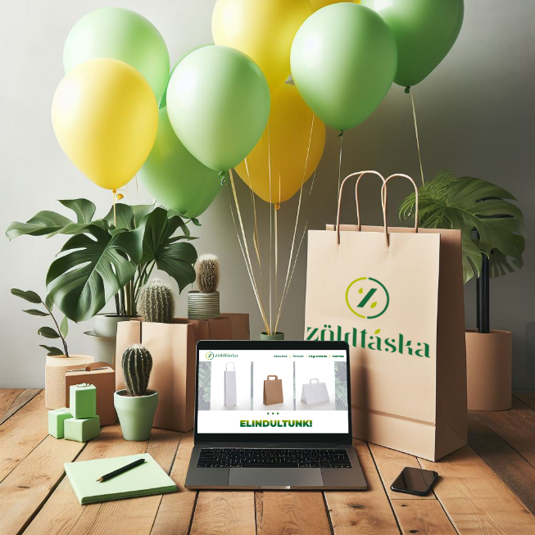

**Fotókredit: Sz.Variáns**

A prémium minőségű csomagolások mellett az új „Zöldtáska” termékvonal bevezetését a piaci viszonyok átalakulása tette indokolttá. Míg a 90-es évek elején a zsinórfüles táskák jelentették az uralkodó trendet, napjainkban a „vedd és vidd” típusú, könnyedén kezelhető és fenntartható megoldások állnak a fogyasztói igények középpontjában. A „Zöldtáska” nem csupán az ökológiai lábnyom csökkentésében játszik kulcsszerepet, hanem a funkcionalitás terén is kiemelkedő teljesítményt nyújt, megfelelve a modern kor követelményeinek.

**Fotóminőségű nyomatok: a digitális átállás új horizontjai**

Az Sz. Variáns volt az első Magyarországon, aki sikeresen helyezett üzembe olyan modern digitális nyomtatási megoldást, amely lehetővé teszi, hogy fotóminőségű nyomat kerüljön a termékre, egy szín áráért négy szín megjelenítésével.

A digitális nyomtatás lehetővé teszi a gyors, precíz és magas színvonalú munkát, ami jelentős előny a korábbi analóg módszerekhez képest. A kiváló minőségű eredmények révén a vállalatok gyorsabban reagálhatnak a piaci igényekre, csökkenthetik a költségeiket, és növelhetik a termelési hatékonyságot.

**Az Sz.Variáns Kft.-ről röviden:**

Az Sz. Variáns Kft. 1994 óta **nyomdai termékek és papíralapú csomagolóanyagok, prémium dobozok, papírtáskák gyártásával** **foglalkozik**. **Élen jár a 3D lakkozás technológiájának alkalmazásában, így magazincímlapok és egyéb kiadványok kivitelezésében is ideális partner.**

A debreceni cég **elsőként honosította meg Magyarországon** a mikrobordázott natúr és színes hullámpapírból készült csomagolásokat. A csomagolástervezés és kivitelezés szakértői mind a berendezések, mind az alkalmazott technológiák tekintetében **a legmagasabb minőségre** specializálódott.

A 75 főt foglalkoztató, dinamikusan fejlődő családi vállalkozás forgalma ma már megközelíti a 2 milliárd forintos nagyságrendet. Tevékenységének **fő fókuszát** az **ipari csomagoló eszközök, papíralapú marketingtermékek, luxus csomagolóeszközök és a kézi készítésű papírtáskák gyártása** adja.

A vállalat legfőbb **szolgáltatásai** közé tartozik a formatervezés, a grafikai előkészítés, a nyomtatás, a felületnemesítés és a konfekcionálás.

A cég első szakmai díját 1997-ben nyerte el, amikor az Europapier által kiírt **Kreatívek pályázaton** **első helyen** végzett a „mézgyertya” család csomagolásának megalkotásával.

4 évvel a megalakulása után az Sz. Variáns Kft. az IKEA 54 áruházának beszállítójaként már **évi egymillió** mikrobordázott ovális dobozt gyártott és szállított a svéd bútor-óriásnak.

A vállalat 2012-ben megkapta az **FSC® minősítést,** illetve rendelkezik a szakmai körökben is elismert **MSZ EN ISO 9001:2015 tanúsítvánnyal**.

A cég az elmúlt 10 év alatt **megtöbbszörözte forgalmát**, eredményességét pedig több mint **60 %-kal növelte**.

A vállalat vezetősége 2018-ban a **Lean folyamatfejlesztési rendszer bevezetése mellett döntött, ami szintén** pozitív változást hozott a családi vállalkozás életébe. Ennek köszönhetően sikerült az eredményességüket a cég növekedésének nagyságával arányosítani.

A termékeik egyedi formáját, alapanyagát és funkcionalitását már több ízben elismerték a csomagolóanyag-gyártók legnagyobb hazai versenyén is, hiszen eddig **8 alkalommal** nyerték el a **Hungaropack nagydíjat**.

2022-ben - egy európai uniós forrásból megvalósult beruházás keretén belül - **Kelet-Magyarországon egyedülálló**, **3D-s UV-lakkozást végző felületnemesítő eszközzel** bővült a cég gépparkja.

A vállalat a **St. Andrea Szőlőbirtok** részére készített díszdobozzal 2022-ben elnyerte a nemzetközi **WordStar Packaging Awards díjat**, amely a szakma legrangosabb elismerését jelenti.

Az Sz. Variáns **referenciái** között szerepel a Herendi porcelán, a Gerbeaud, a Stühmer Édesség, a Tokaj Kereskedőház, a Zsindelyes Pálinkafőzde, és a Richter Gedeon Zrt. is

**Információ a Zöldtáskáról: www.zoldtaska.com.**

**További információ és interjúegyeztetés:**

**Terdik Adrienne| Ügyvezető igazgató | PResston PR | Rózsadomb Center |**

**1025 Budapest | Törökvész u. 87-91. | T + 36 1 325 94 88 | F +36 1 325 94 89 |   
M +36 30 257 60 08 |** [**adrienne.terdik@presstonpr.hu**](mailto:adrienne.terdik@presstonpr.hu) **|www.presstonpr.hu**

**Menyhárt Erika| Senior PR Account | PResston PR | Rózsadomb Center |  
1025 Budapest | Törökvész u. 87-91. | T + 36 1 325 94 88 | F +36 1 325 94 89 |   
M +36 30 769 8697 |** [**erika.menyhart@presstonpr.hu**](mailto:erika.menyhart@presstonpr.hu) **|** [**www.presstonpr.hu**](http://www.presstonpr.hu)